**Laporan Tugas Paralel Artificial Intelligence 3**

***“Fuzzy Logic”***

1. **Jumlah dan nama linguistic setiap input**

Untuk pemilihan batas nilai dan penamaan linguistic setiap input adalah sebagai berikut :

* markFollower = [0, 4000, 10000, 23000, 41000, 57000, 79000, 100000]
* markEngagement = [0, 0.4, 1.5, 4.3, 6.5, 7.9, 10]
* lingFollower = ['PICO', 'NANO', 'MICRO', 'MEDIUM']
* lingEngagement = ['NANO', 'MICRO', 'MEDIUM', 'MEGA']

Jadi untuk batas **Pico** adalah dari follower adalah 0 sampai 10000, kemudian **Nano** dari range 4000 hingga 41000, **Micro** ada dari range 23000 hingga 79000, dan yang terakhir **Medium** dari range 57000 hingga 100000.

Lalu untuk batas **Nano** adalah dari engagement adalah 0 sampai 1.5, kemudian **Micro** dari range 0.4 hingga 4.3, **Medium** ada dari range 1.5 hingga 7.9, dan yang terakhir **Mega** dari range 6.5 hingga 10.

1. **Bentuk dan batas fungsi keangotaan**
   1. 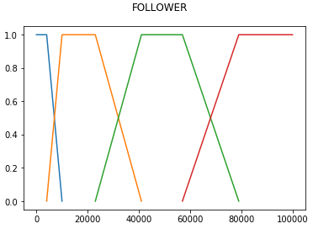Follower
   2. Engagement

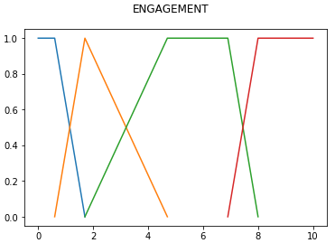

1. **Rule Inferensi**

Berikut ini adalah table dari *rule inferensi* yang saya buat :

|  |  |  |  |  |
| --- | --- | --- | --- | --- |
| **Follower**  **Engagement** | **PICO** | **NANO** | **MICRO** | **MEDIUM** |
| **NANO** | **YES** | **NO** | **NO** | **NO** |
| **MICRO** | **YES** | **YES** | **NO** | **NO** |
| **MEDIUM** | **YES** | **YES** | **YES** | **YES** |
| **MEGA** | **YES** | **YES** | **YES** | **YES** |

1. **Tipe metode Defuzzifikasi**

Untuk metode defuzzifikasi yang saya gunakan adalah menggunakan metode ***MAMDANI.*** Dengan jarak dengan kelipatan yaitu 10, kemudian batas untuk keputusan **NO** adalah 0 sampai 70 dan batas untuk keputusan **YES** adalah dari 80 hingga 100.

*Rumus* :



1. **Bentuk dan batas fungsi keanggotaan output**

Berikut adalah grafik dari Mamdani yang terbentuk berdasar batas yang telah dibuat.

